台灣護理學會‌ ‌函
機關地址：106439臺北市大安區信義路四段281號4樓
聯 絡 人：林素玉 專員
電 話：(02)27552291轉28
傳 真：(02)23258652
電子信箱：ndms@twna.org.tw

‌受文者：‌文列單位
‌發文日期：‌‌中華民國‌110年6月8日
‌發文字號：‌陳‌字第‌ 1100000836 ‌號‌
‌速別：‌
‌密等及解密條件或保密期限：‌
‌附件：‌如說明九

‌主旨：‌本會110年7月1日至110年8月31日將辦理「個案報告」送審作業，敬請鼓勵護理同仁依送審相關作業規定踴躍投稿。
‌說明：‌
- 個案報告送審作業採線上送審及審查。相關規定及操作步驟，請見本會網站：（http://www.twna.org.tw）→能力進階→個案報告送審作業→會員專區→「個案報告送審作業細則」、「相關資料下載」及「操作指引」。【敬請上網詳閱操作指引後再行操作，避免申辦錯誤】
- 受理日期：考量疫情嚴峻，臨床護理人員工作繁重，本會110年第2次個案報告送審作業，110年7月1日凌晨零時起受理，截止日期由110年7月31日延至110年8月31日午夜12時止，逾期不受理，敬請會員把握送審時間，於規定受理期限內，儘早完成線上送審申請，受理截止系統將自動關閉。
- 基於審查委員們亦忙碌於臨床實務，此次審查結果公告日期由110年12月1日，順延至111年1月1日，在本會網站公告通過者名單。
- 109年7月起個/專案報告送審，參考資料與內文引用均依台灣護理學會護理雜誌最近期的APA第七版（範例參見網址：https://reurl.cc/2gGRm9）方式書寫，但中文文獻不需加英譯。
- 作者須為本會活動會員（不含學生會員、贊助團體會員及贊助會員），線上申請前務必先完成或同步進行當年度會費繳交(採團體繳費者，須上傳團體繳費證明圖檔)，否則系統無法受理。
- 新入會者，請於110年8月25日前完成線上註冊與繳費（勿併入團體繳費），取得帳號密碼始能登入系統，敬請務必掌握時效，以利後續送審作業。
- 進入系統進行線上申請，填寫作者資料時請務必確認個人資料、聯絡電話及e-mail之正確性。
- 應檢附上傳之電子檔：
  - 個案全文PDF檔（不含摘要）：請以題目為檔名(不可用機構名稱或姓名)，內文word檔若要設定標題，勿用機構名稱或姓名，並請在每頁［頁首］右側加註題目(字不限大小，清楚為宜)，再轉存為PDF檔上傳。並請注意檔案大小(限20Mb)，若檔案太大無法上傳，可先嘗試進行壓縮檔案。
  - 已簽署之作者資料及聲明表：於系統輸入作者資料後，才能由系統列印填完之作者資料及聲明表一份，詳閱聲明內容親筆簽名，並經護理部(或所屬部門)最高主管簽名核章後，掃描或轉拍成電子檔上傳。
  - 審查費新台幣1,600元(若同步繳交會費，則合計2,600元)，可棌線上刷卡、Web ATM或郵局劃撥方式繳款(請參閱操作指引)。
採郵局劃撥方式繳款者，需上傳審查費劃撥收據（可由系統列印含有個人姓名及申辦單號之郵政劃撥單)：至郵局繳完款項後，收據存根掃描或轉拍成電子檔上傳。(此存根收據請註明：會員號、姓名、個案報告審查費等字樣)
- 隨函檢附：
1.個案報告送審辦法 | 4.個案報告審查評分表
2.個案報告送審作業細則 | 5.操作指引
3.個案報告送審前自我查檢內容及繳費說明

正本：各護理院校、醫療院所、衛生福利部所屬醫療院所及機構、各縣市衛生局、中華民國護理師護士公會全國聯合會、各縣市護理師護士公會、衛生福利部護理及健康照護司、國防部軍醫局、各護理相關團體。
副本：本會理監事及相關委員會

理事長
台灣護理學會
附件1
個案報告審查辦法
104.07.18第31-4次理監事聯席會議修訂
一、依據：台灣護理學會（以下簡稱本會）為提升護理人員照護能力，特訂定個案報告審查辦法（以下簡稱本辦法）。
二、個案報告審查之申請由本會護理行政委員會另訂「個案報告送審作業細則」辦理。
三、個案報告審查標準依據本會護理行政委員會訂定之審查評分表辦理。
四、審查委員推薦發表之作品依需要擇期舉辦公開發表會。
五、公開發表會所須經費由護理行政委員會視需要編列年度預算。
六、審查委員推薦資格須同時兼具下列三項：
(一)本會活動會員且領有個案報告合格證書。
(二)具碩士學位或教育部講師（含）資格以上。
(三)具教學醫院臨床護理經驗五年以上(學校老師臨床實習指導經驗二年以ㄧ年計算)。
七、審查委員將經由本會護理行政委員會評估需求後，再公告徵求各機構、各護理專業委員會推薦，並經本會護理行政委員會審核後聘任之。
八、累計兩年送審稿件篇數20篇以上，審查通過率超過80%之機構，得自行審查。
九、本辦法經理監事聯席會議通過後實施，修正時亦同。
台灣護理學會
附件2
個案報告送審作業細則

109.10.23第32-9次護理行政委員會議修訂

一、本作業細則依據本會「個案報告審查辦法」辦理。
二、送審資格：須為台灣護理學會（以下簡稱本會）已繳當年會費之會員（不含學生會員、贊助團體會員及贊助會員）。
三、受理日期：每年兩次，日期為1月1-31日、7月1-31日之受稿起始日凌晨零時起至截止日午夜12時止，逾期不受理。
四、書寫相關規定：
(一)書寫內容：
- 包含摘要、前言、文獻查證、護理評估、問題確立、護理措施、結果評值、討論與結論及參考資料。
- 參考資料請依最近期護理雜誌採用之APA版本格式書寫，唯中文文獻不需加英譯。
- 文中出現年代一律採西元年寫法。
(二)書寫期限：須為二年內(從收案日至本會受稿截止日)實際直接護理經驗之著作，並請於摘要內容註明收案護理起迄時間:年月日。(不符收案護理二年內之個案報告不予通過)。
(三)書寫篇幅：
- 摘 要：字數（含標點符號）限500字內（直接輸入線上送審系統摘要欄位）。
- 頁數限制：內文每篇至多16頁(不含摘要，自前言開始編列頁碼，含圖表及所有附件，頁數不符者不予通過)。
- 格式要求（不符者不予通過）：
(1)邊界及間距：全文(含表格)一律電腦繕打，行間距離採單行間距，上下邊界各2公分，左右邊界各3.17公分。
(2)字型大小：非表格字型至少14號，表格內字型至少12號。
(3)字數：非表格字數每頁600字（30字×20行）以內，表格字數不限。
(四)為避免作者於書寫過程文獻引用不當或文字抄襲他人護理照護過程(含護理評估、問題確立、護理措施、結果評值)，建議作者至本會網站觀看「文獻查證撰寫與避免抄襲」影音檔(但無積分認證)。
五、送審注意事項：
(一)個案報告應以個案(client)本身為主體，亦即「以病人為中心」之完整性照護；家屬角色非常突顯時，得以成為個案報告中的共同主體。
(二)為維持評審公正，送審之稿件（含圖表及所有附件）嚴格要求不得出現所屬機構名稱、相關人員姓名及致謝對象。（不符者不予通過）
(三)個案送審稿件業經線上點選「確認送審」，一律不得要求退件重新修改內容或退費。（已繳費但未點選確認送審前，若因個人因素要求退件者，酌收200元處理費）。
(四)須為實際直接護理經驗之個案報告始可送審，且不得抄襲他人護理照護過程或以原稿更改日期後再送審、或由他人代寫，如有不實或違反學術倫理，不予通過，取消「通過」資格且一併通知機構主管，且前述作者三年內不得送審；若已核發通過證書者，亦取消通過資格，送審者須將證書繳回本會，並可溯及既往。
(五)請注意勿與期刊類混淆，若您要投稿護理雜誌期刊之個案報告，請點期刊線上投/審稿進入。
六、送審程序：
(一)採線上送審及審查。相關操作步驟請見本會網站（http://www.twna.org.tw）→能力進階→個案報告送審作業→操作指引。
(二)請於規定受理期限內，儘早完成線上送審申請，受理截止系統將自動關閉。
(三)請進行線上申請，進入系統後請務必確認個人資料、聯絡電話及e-mail之正確性。線上申請前務必先完成當年度會費繳交，否則系統無法受理。
(四)應檢附上傳之電子檔：
- 作者資料及聲明表：
列印作者資料及聲明表一份，必須由作者親筆簽名及服務機構之部門主管簽名並核蓋職章後，掃描或轉拍成電子檔上傳。
- 個案全文PDF檔（不含摘要）：
檔名請輸入個案題目名稱，內文word檔，請在每頁［頁首］右側加註個案報告題目，再轉存為PDF檔上傳。並請注意檔案大小，若檔案太大無法上傳，可先嘗試進行壓縮檔案。有關壓縮檔案及Word文件轉PDF格式，請參閱本會網站之個案報告送審作業→操作指引。
- 審查費劃撥收據或信用卡繳款確認單：
- 審查費：新台幣1,600元。
- 郵政劃撥：郵政戶名－台灣護理學會；郵政帳號－00041819
請於郵局劃撥單通訊欄上註明：機構、會員號、姓名、個案報告審查費等字樣。
- 信用卡繳款：請直接下載並填妥信用卡繳款確認單後上傳。
七、審查結果：
(一)每年1月及7月送審稿件，分別於6月1日及12月1日，在本會網站公告通過者名單。
(二)每年6、12月下旬寄發個案報告合格證明書，並提供審查結果給機構主管。
八、若有任何問題請聯絡承辦人，電話：（02）2755-2291分機28。

台灣護理學會
附件3
ㄧ、個案報告送審前自我查檢內容說明
為保障您個案報告送審之權益，敬請務必於稿件送出前詳讀且確認下述每一項均符合送審規定，個案送審業經線上點選「確認送審」，一律不得要求更改作者姓名，亦不得要求退件重新修改內容或退費。
編號 | 查檢項目
1 | 摘要字數（含標點符號）限500字內。
2 | 須為二年內(從收案日至本會受稿截止日)實際直接護理經驗之著作，並請於摘要內容註明收案護理起迄時間:年月日。（不符收案護理二年內實際直接護理經驗者不予通過）
3 | 內文每篇至多16頁(不含摘要，自前言開始編列頁碼，含圖表及所有附件)。（頁數不符者不予通過）
4 | 格式要求（不符者不予通過） ：  (1)邊界及間距：全文(含表格)一律電腦繕打，行間距離採單行間距，上下邊界各2公分，左右邊界各3.17公分。  (2)字型大小：非表格字型至少14號，表格內字型至少12號。  (3)字數：非表格字數每頁600字（30字×20行）以內，表格字數不限。
5 | 送審之稿件（含圖表及所有附件）嚴格要求不得出現所屬機構名稱、相關人員姓名及致謝對象。（不符者不予通過）
6 | 個案報告應以個案(client)本身為主體，亦即「以病人為中心」之完整性照護；家屬角色非常突顯時，得以成為個案報告中的共同主體。
7 | 個案報告不得抄襲他人護理照護過程或以原稿更改日期後再送審、或由他人代寫，如有不實或違反學術倫理，不予通過，取消「通過」資格且一併通知機構主管，且前述作者三年內不得送審；若已核發通過證書者，亦取消通過資格，送審者須將證書繳回本會，並可溯及既往。
8 | 為避免作者於書寫過程文獻引用不當或文字抄襲他人護理照護過程(含護理評估、問題確立、護理措施、結果評值)，建議作者至本會網站(網址: http://www.twna.org.tw/frontend/un20_education/webPage_3/109_write/index.html )觀看「文獻查證撰寫與避免抄襲」影音檔(但無積分認證)。

二、繳費方式說明(詳見操作指引相關說明):
可棌線上刷卡、 Web ATM或郵局劃撥繳款方式
郵局劃撥  流程 | 劃撥帳號：00041819  劃撥戶名：社團法人台灣護理學會
郵局劃撥  流程 | 劃撥單通訊欄請註明：機構、姓名、會員號、及『個案報告審查費』  郵政劃撥存根收據掃描成電子檔後，依線上送審規定上傳。
審查費用 | 新台幣1,600元
台灣護理學會
附件4
個案報告審查評分表
中華民國102年6月8日修訂
稿件編號
題目名稱
項 目 |  |  | 評 語 | 得 分
(一)文字敘述 5分
1.文章結構清晰、文辭通順正確(2)
2.整體架構表現出護理過程之思考過程(3)
(二)報告內容(總計95分)
1.摘要 5分
能涵蓋全文-包含選案理由、照顧期間、評估方法、健康問題、照護措施與建議(5)
(書寫簡要流暢500字內)
2.前言 5分
(1)明確說明個案選擇之動機(2)
(2)明確說明此個案照護之重要性(3)
3.文獻查證 10分
(1)文獻查證之系統、組織與條理(3)
(2)文獻查證內容中含近期之中、英文獻(3)
(3)參考文獻內容與個案問題、護理措施有相關性(4)
4.護理評估(含個案簡介) 15分
(1)相關資料具主客觀性及時效性(5)
(2)能提供患者整體性及持續性的評估(10)
5.問題確立 10分
(1)問題剖析之客觀、具時效性與正確性(5)
(2)具主、客觀資料及相關因素(5)
6.護理措施 20分
(1)確立護理目標，具獨特性(5)
(2)根據問題提供連貫、一致與適當措施(5)
(3)護理措施具體、周詳，具個別性與可行性（7）
(4)護理措施能參考文獻查證內容，應用於個案照護(3)
7.結果評值 10分(1)針對護理目標與措施之有效性評值(4)
(2)對個案整體護理之具體成效作評值(4)
(3)有具體的後續照顧計畫(2)
8.討論與結論 15分
(1)總論敘述簡明扼要(4)
(2)個人觀點明確(4)
(3)提出具體限制與困難(4)
(4)對日後護理實務工作有具體建議(3)
9.參考資料 5分
(1)參考資料與內文引用均依台灣護理學會護理雜誌最近期的方式書寫，但中文文獻不需加英譯（2）
(2)參考資料與全文一致與適切(3)
總 評：（結果通過與否，應以整篇文章的內容是否能凸顯護理過程來決定。） |  |  |  | 總 分:  審查人  簽 章：
審查決議：□通過(60分含以上)  □不通過（59分含以下） |  | 審查日期： 年 月 日 |  | 總 分:  審查人  簽 章：

個案報告投稿操作指引目錄
附件5

一、 活動會員 1
1. 填寫作者資料 2
2. 自我檢查表 2
3. 填寫摘要 3
4. 上傳稿件 3
5. 上傳已簽署之作者資料及聲明表掃描圖檔 4
6. 繳費方式 4
(1). 線上刷卡繳費 4
(2). Web ATM繳費 6
(3). 劃撥單據上傳 9
7. 確認送出 9
8. 再投稿 10
二、 非活動會員 11
■ 團體繳費 11
6. 繳費方式 12
6.1 上傳會費繳費證明圖檔 12
7. 確認送出 12
8. 再投稿 12
■ 個人繳費 13
6. 繳費方式 14
7. 確認送出 15
8. 再送出 15

投稿操作指引

請先詳細閱讀「個案報告審查辦法」及「個案報告送審作業細則」之相關規定。

一、 活動會員
活動會員登入後請點選「個案報告線上投稿」，出現投稿畫面後，勾選「我同意依規定送審」，然後再點選「我要投稿」按鈕。

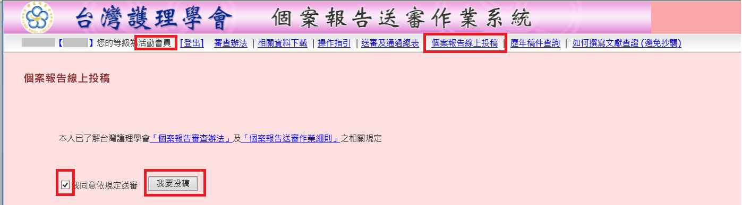
進入線上申請頁面，請依照序號之順序完成事項: (需先依序完成填寫作者資料、自我檢查表及摘要此3項，才能進行後面之項目)
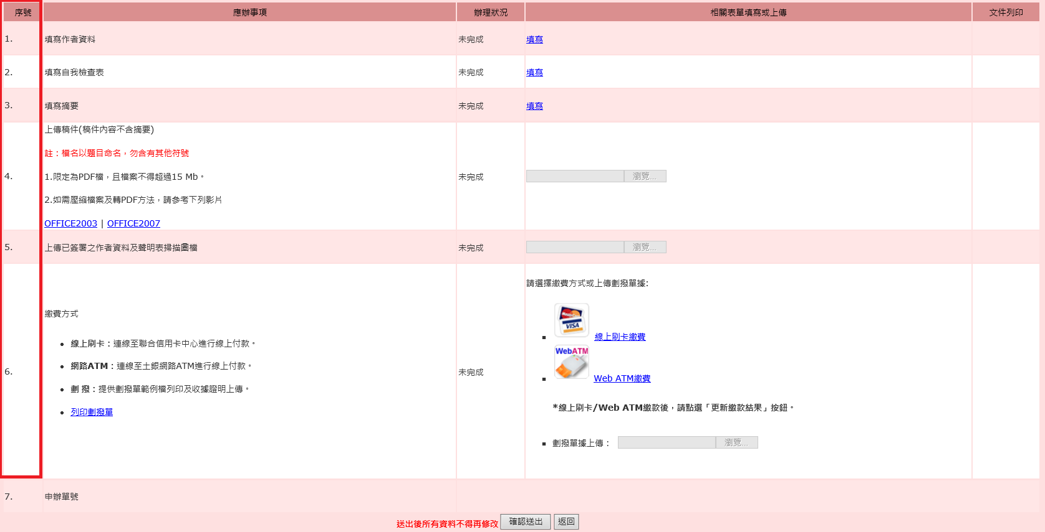

填寫作者資料
系統會自動帶出登入會員的相關資料，依照表格欄位填寫完成後點選儲存，才能點選「填寫作者資料」右手邊之「列印」功能，印出作者資料表。所屬部門，如：護理部、麻醉部或…等。「稿件類別」為與主題相關之科別，非作者服務科別。
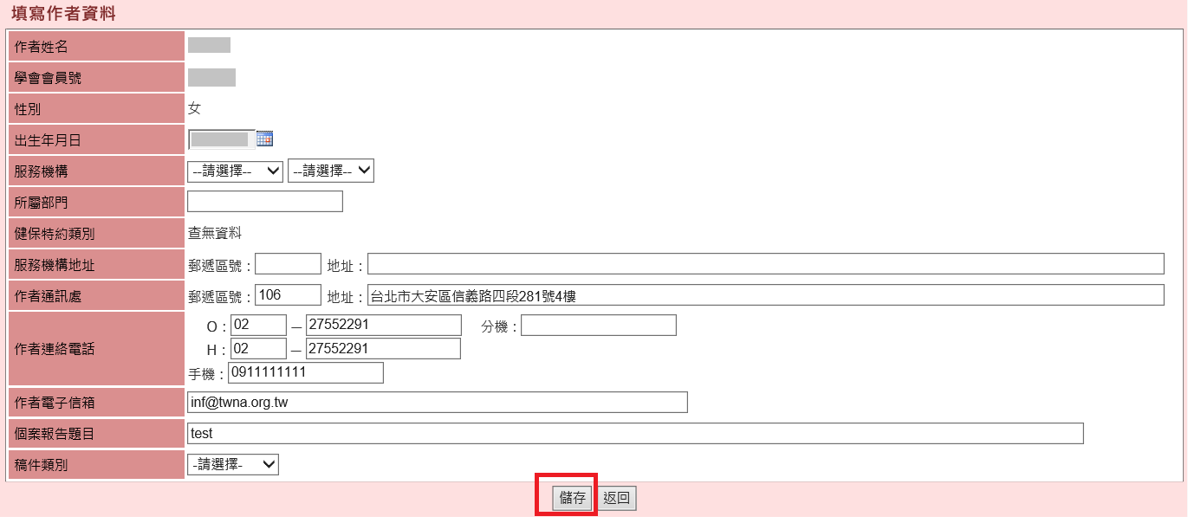
出現網頁訊息視窗，如果要一併更正會員資料庫相關資料，請按「確定」。
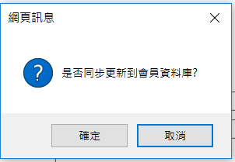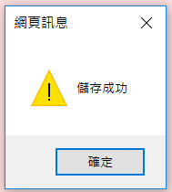

自我檢查表
填寫自我檢查表之前，需先完成作者資料，不然會出現提醒視窗。
依照項目，檢視稿件有符合規定者打勾，需全部符合規定才可送出。
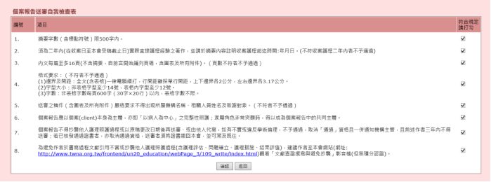

填寫摘要
填寫摘要之前，需先完成自我檢查表，不然會出現提醒視窗。
稿件摘要:摘要字數需符合投稿規定，不可超過規定字數，否則無法儲存成功。
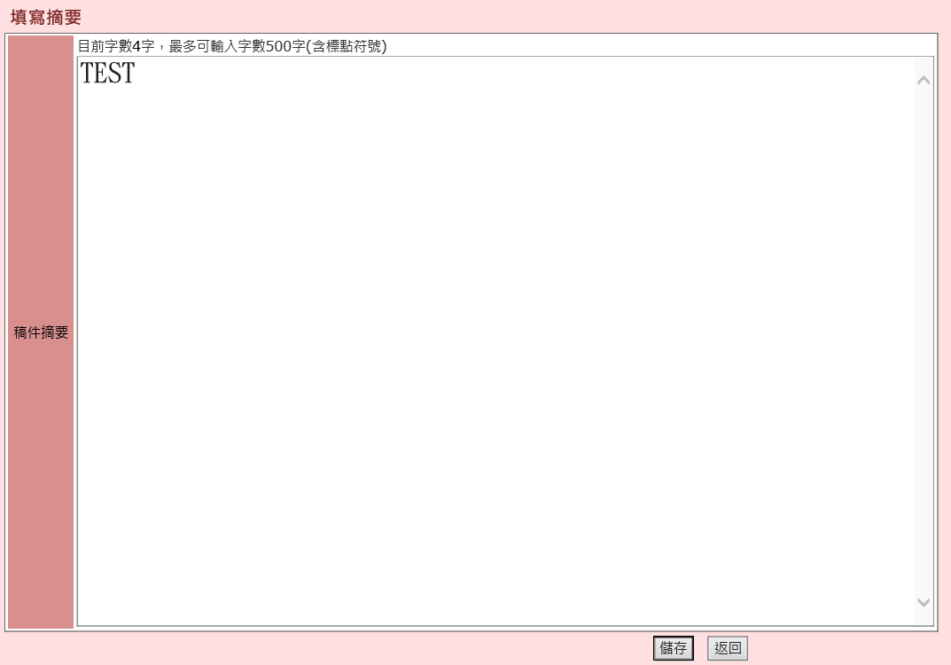

上傳稿件
上傳稿件之前，需先完成作者資料、自我檢查表及摘要，才可開始上傳稿件。
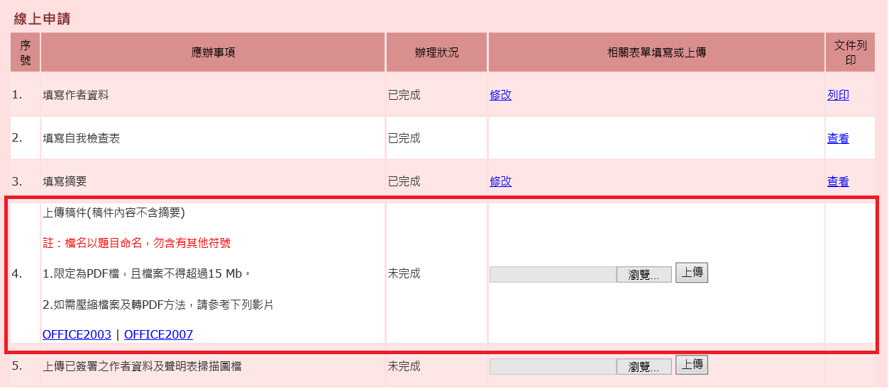

上傳已簽署之作者資料及聲明表掃描圖檔
點選「填寫作者資料」右手邊之「列印」功能，將作者資料及聲明表列印出來，詳閱聲明內容親筆簽名，並經護理部主任(或所屬部門主管)簽名核章後，才可開始上傳已簽署之作者資料及聲明表掃描圖檔。
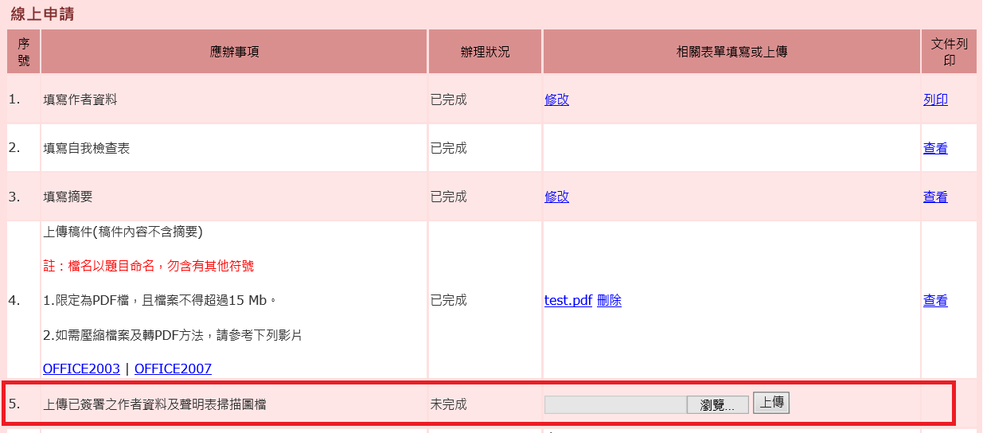

繳費方式「註：須完成前三項才可進行繳費」
- 線上刷卡繳費

點選線上刷卡繳費圖示。
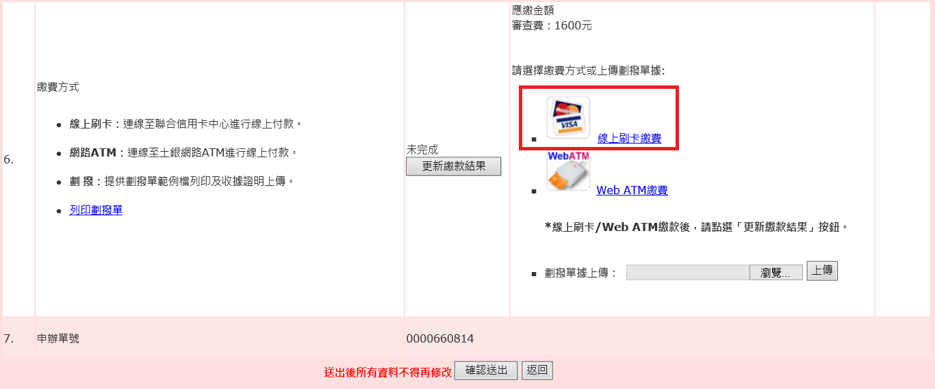

進入線上刷卡頁面。
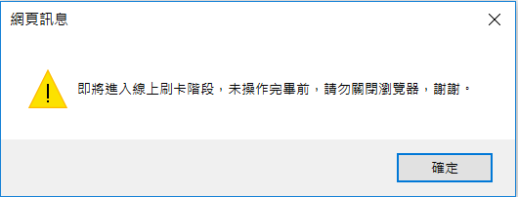

輸入信用卡資訊後，點選確認付款。
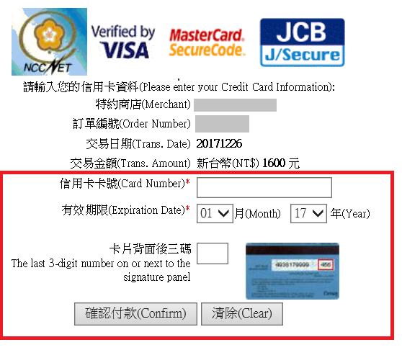

完成付款後請點選按鈕更新繳款結果，更新成已完成狀態。
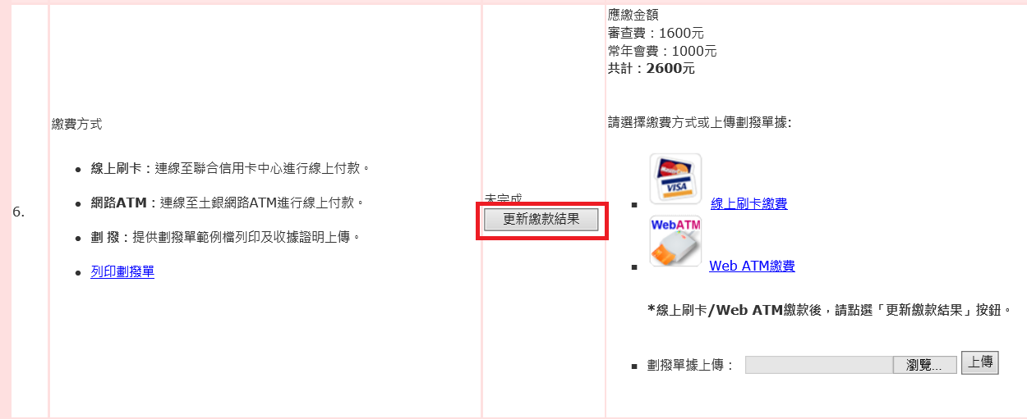

- Web ATM繳費

請事先備妥讀卡機，並確認網頁未開啟「快顯封鎖程式/阻擋彈跳視窗」，以順利連結至土地銀行網路ATM付款作業。
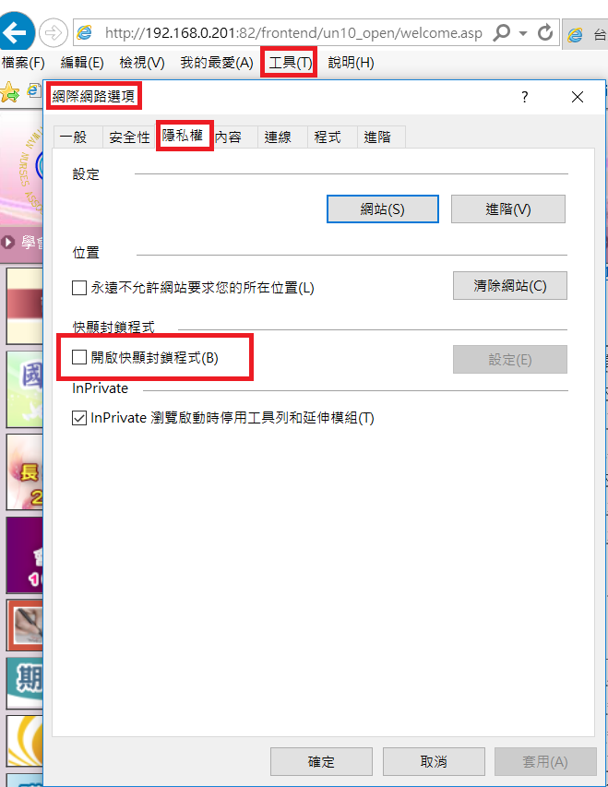

點選Web ATM繳費圖示。
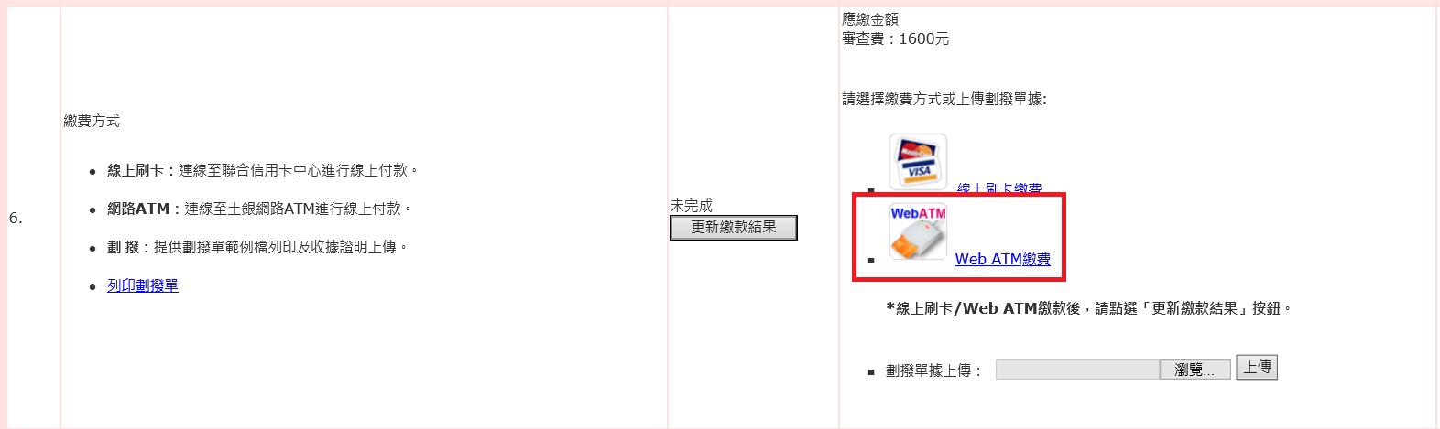

進入網路ATM繳款頁面(土銀)。
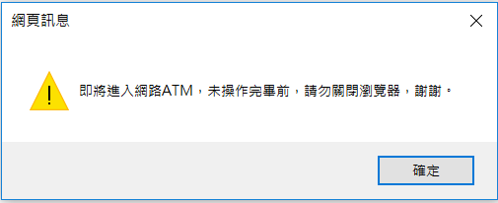

確認讀卡機是否已插入晶片卡並連結電腦，確認完成後，請點選確定。
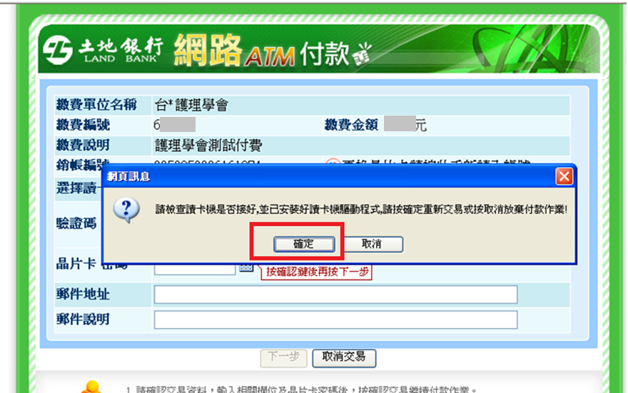

匯款資料輸入完成後，點選按鈕下一步。
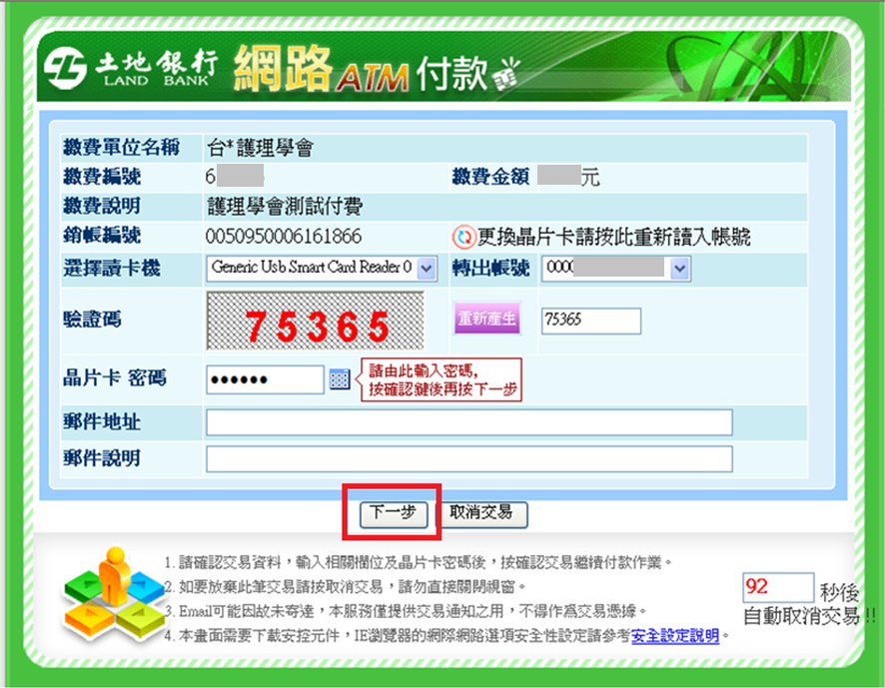

確認繳款金額後，請點選按鈕確認。
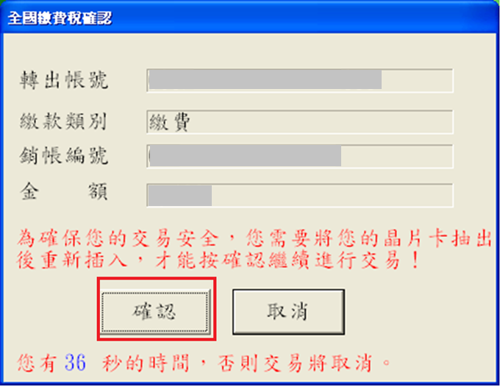

交易完成請點選按鈕下一步。
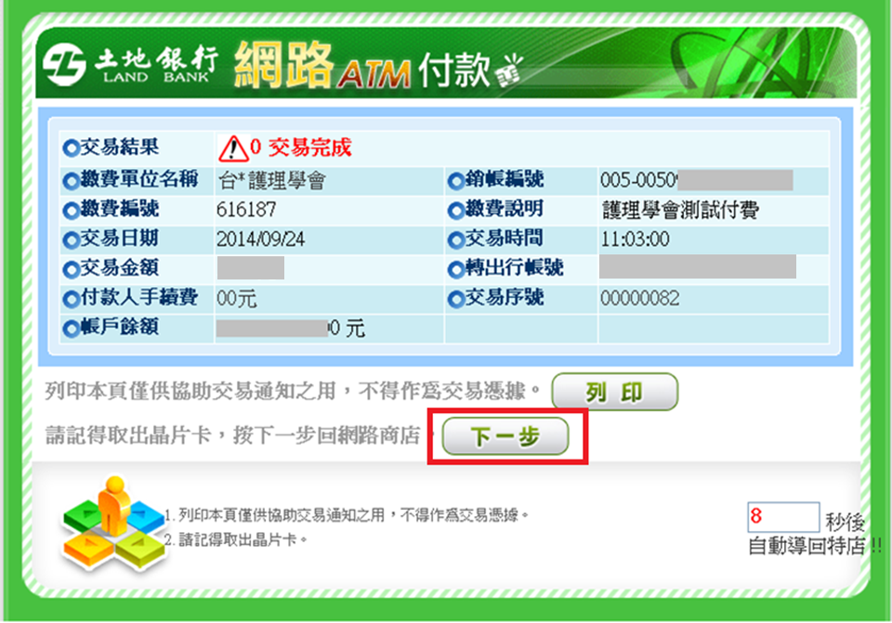

網頁彈跳付款成功訊息。
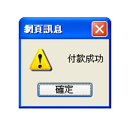

完成付款後請點選按鈕更新繳款結果。
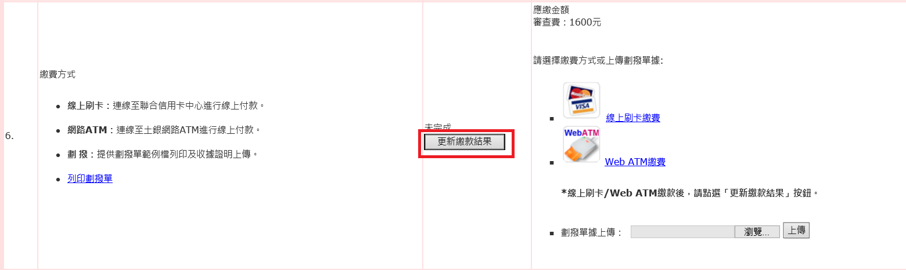

- 劃撥單據上傳
於左方點選列印劃撥單，並至郵局完成劃撥繳款後，再回到系統完成劃撥單據上傳。
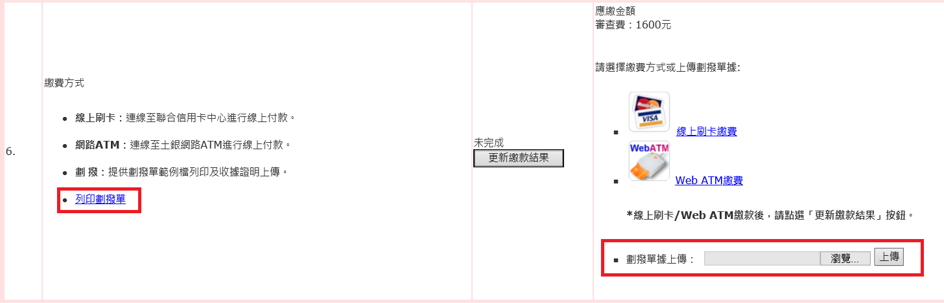

確認送出
確認以上所有資料皆完全正確後，點選確認送出按鈕，送出後所有資料不得再修改。請點選「確定」
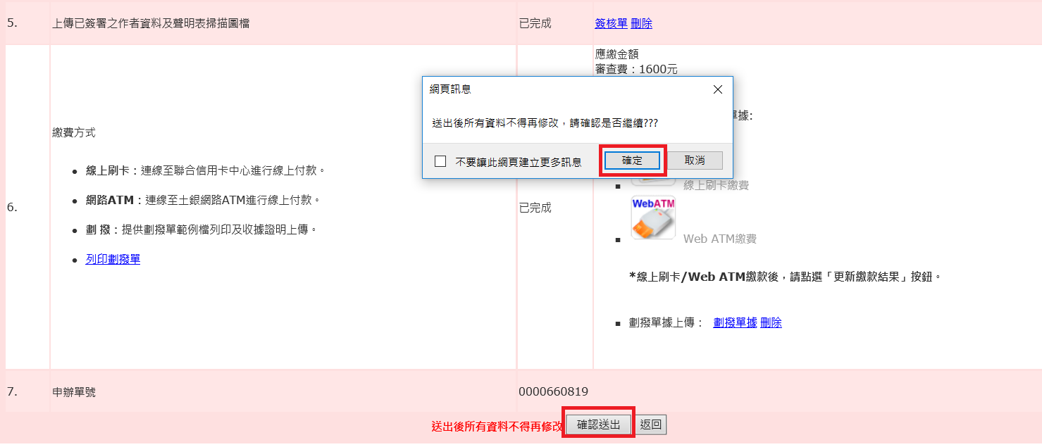

再投稿
再投稿(未送出)
前一筆資料是”尚未送出”的狀態，請點選「我要再投新稿件」，再投新稿件的填寫方式如1-7的流程即可。
”尚未送出”之稿件可進行”修改”及”刪除”。
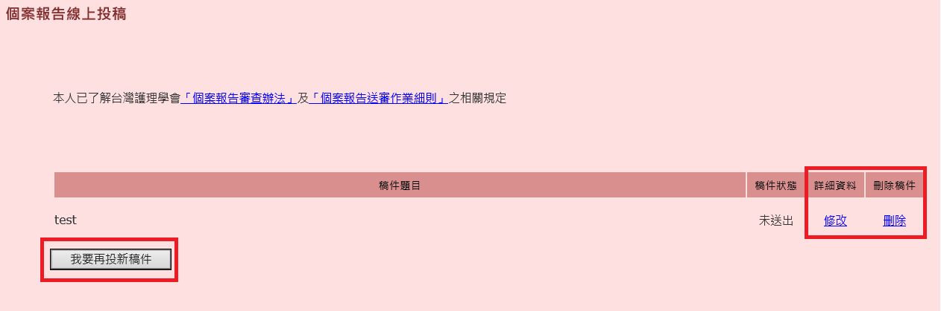
再投稿(確定送出)
前一筆資料是”送稿完成”的狀態，請點選「我要再投新稿件」，再投新稿件的填寫方式如1-7的流程即可。
”送稿完成”之稿件僅可”查看”。
然後再進入線上申請頁面，請依上述的步驟流程即可。
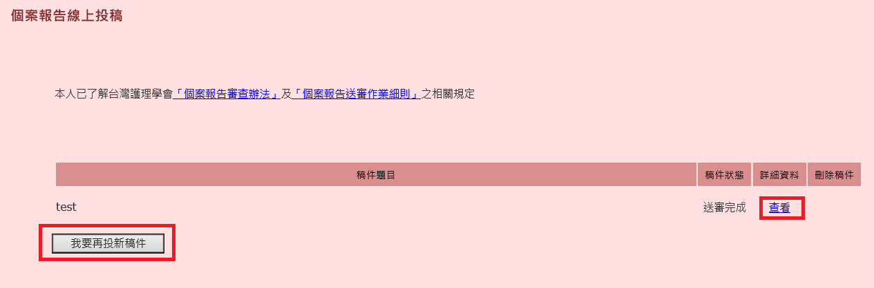

二、 非活動會員

■ 團體繳費
如會員當年度會費尚未完成繳交，請先確認是否由單位團體繳費，如選擇「是」，請於個案申辦時提供個人收據或團體繳費證明文件上傳，
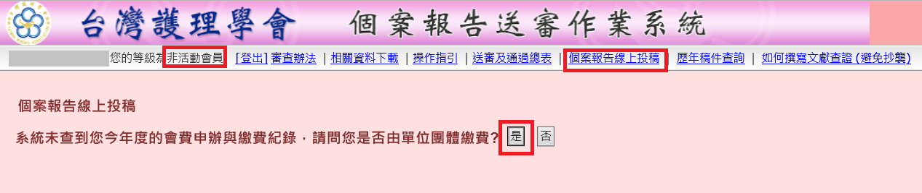
選擇「是」，請先確認後，點選「確定」。

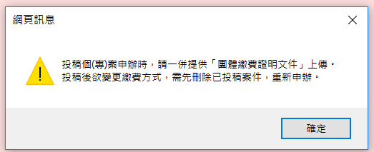
打勾同意依規定送審，點選我要投稿按鈕。
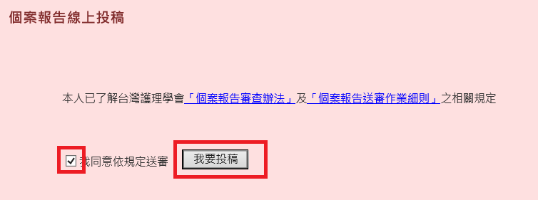
進入線上申請頁面，請依照序號之順序完成1~5項:

繳費方式
請參考活動會員之繳費方式說明。

6.1 上傳會費繳費證明圖檔
請上傳單位繳費證明。
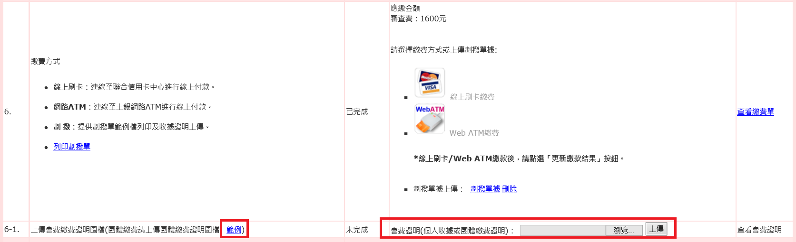

確認送出
確認以上所有資料皆完全正確後，點選確認送出按鈕，送出後所有資料不得再修改。
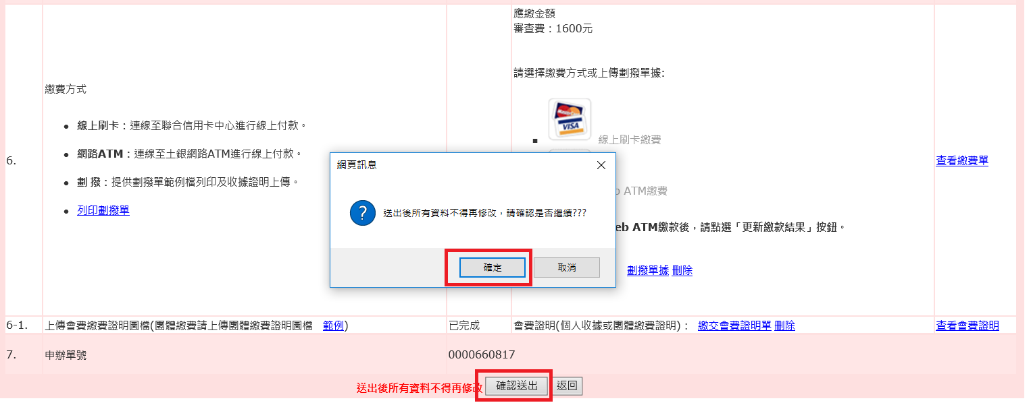

再投稿
再投稿(未送出)
前一筆資料是”尚未送出”的狀態，請點選「我要再投新稿件」，再投新稿件的填寫方式如1-7的流程。
”尚未送出”之稿件可進行”修改”及”刪除”。
再投稿(確認送出)
前一筆資料是”送稿完成”的狀態，請點選「我要再投新稿件」，再投新稿件的填寫方式如1-7的流程。
”送稿完成”之稿件僅可”查看”
然後再進入線上申請頁面，請依上述的步驟流程即可。

■ 個人繳費
非活動會員(個人繳費)，則出現以下畫面，選擇”否”，請確認連同會費申辦，並提供會費繳費收據上傳。
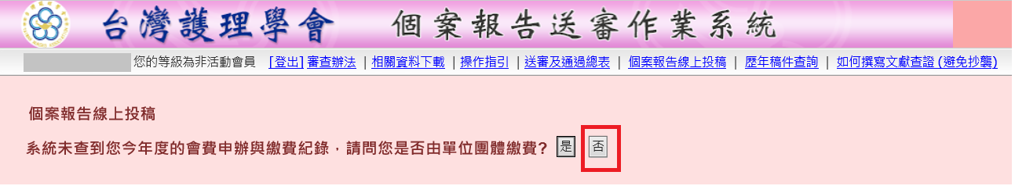
出現”繳費內容”畫面，請按「確認申辦」按鈕。若按「取消」則會跳回原畫面。
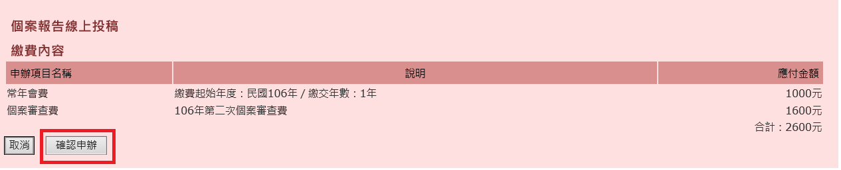
請勾選「我同意依規定送審」，然後再點選「我要投稿」按鈕。
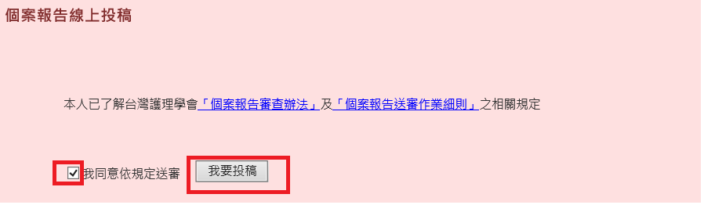
進入線上申請頁面，請依照序號之順序完成事項: 填寫方式如活動會員1-5的流程即可

繳費方式
請參考活動會員之繳費方式說明，其繳費金額含會費共計:2600元。
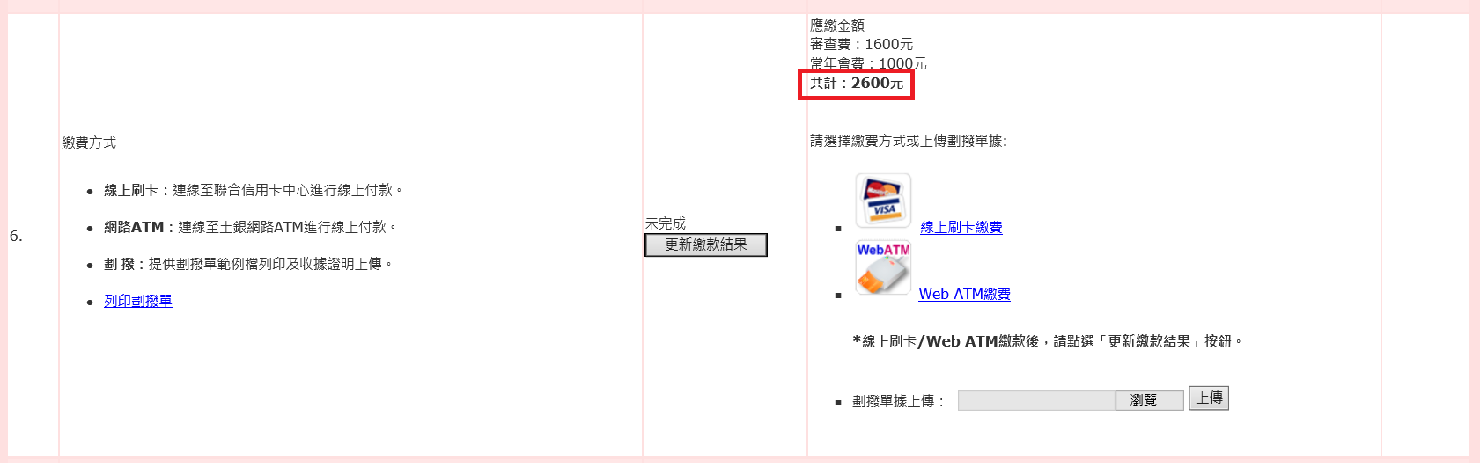

確認送出
確認以上所有資料皆完全正確後，點選確認送出按鈕，送出後所有資料不得再修改。請點選「確定」
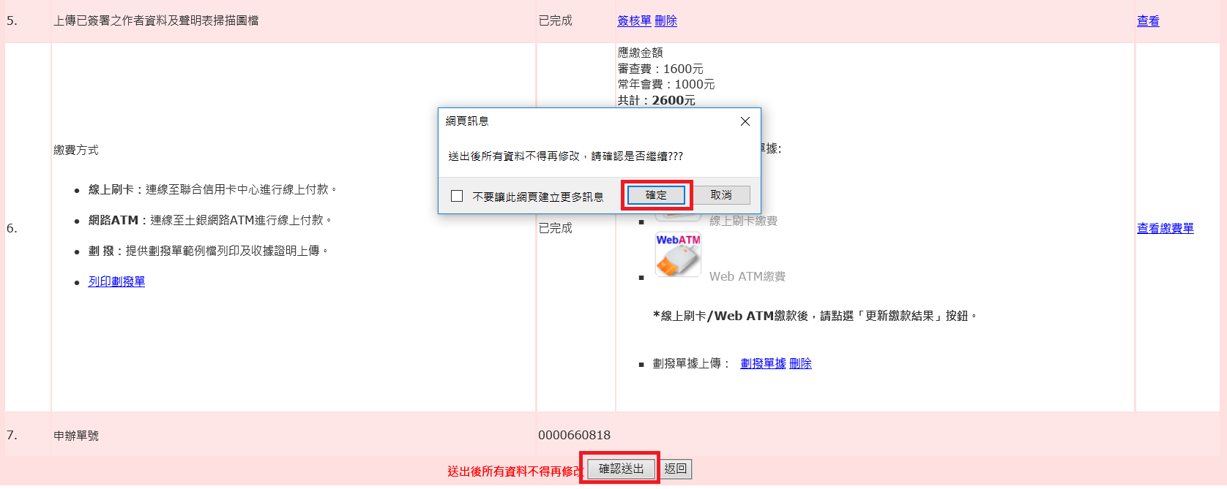

再送出
再投稿(未送出)
前一筆資料是”尚未送出”的狀態，請點選「我要再投新稿件」，可”修改”、”補件”。但無法刪除稿件，因已含會費的稿件不可刪除。
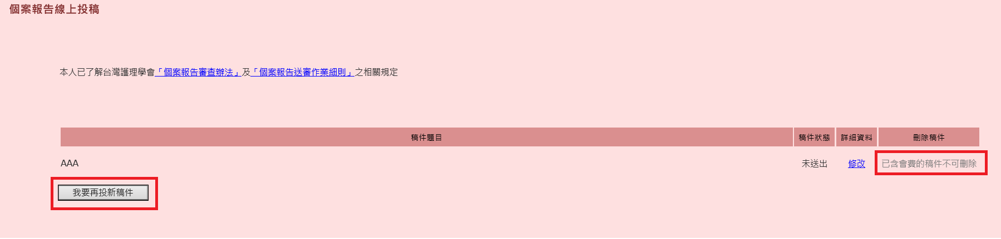
再投稿(確定送出)
前一筆資料還是”送稿完成”的狀態，請點選「我要再投新稿件」。”送稿完成”之稿件僅可”查看”。
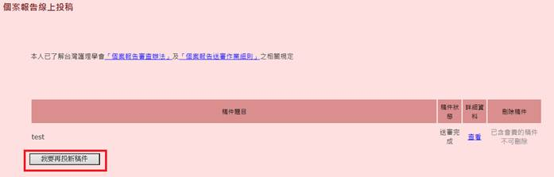
請點選「會費已與首篇送審稿件合併申辦」，後按「確定」。
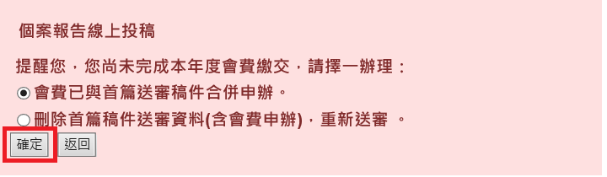
則出現視窗，請按「確定」。
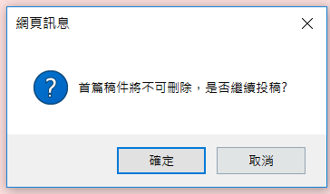
若點選「刪除首篇稿件送審資料(含會費申辦)，重新送審」，則前篇已送出稿件將被刪除並會回到線上申請頁面。
